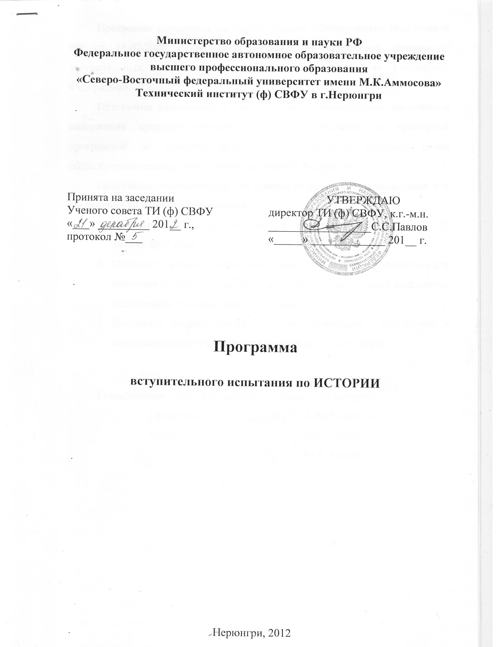
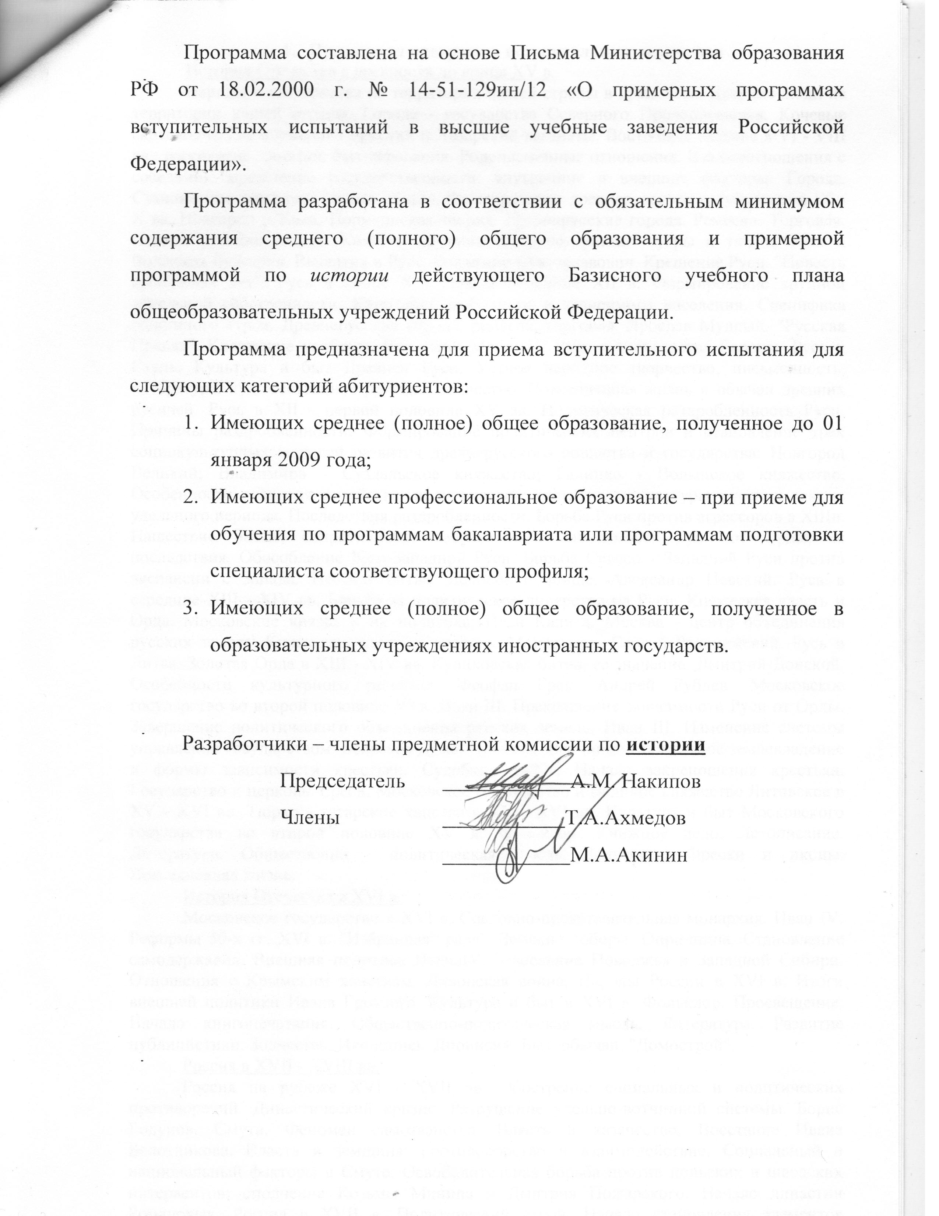
- Примерная программа вступительных экзаменов
История Отечества с древности до конца XV в.
Народы и государства на территории нашей страны в древности. Древние люди на территории нашей страны. Города - государства Северного Причерноморья. Кочевые скотоводческие племена. Тюркский и Хазарский каганаты. Восточные славяне в VI - VIII вв.: расселение, занятия, быт верования. Родоплеменные отношения. Взаимоотношения с соседями. Зарождение государственности: внутренние и внешние факторы. Города. Становление территориальных общин. Формирование древнерусского государства в IX - X вв. Новгород и Киев. Норманнская теория. Древнерусские города. Ремесло. Торговля. Первые русские князья. Князь и дружина. Славяне, финно - угры и тюрки. Русь и Волжская Булгария. Византия и Русь. Владимир Святославович. Крещение Руси. "Повесть временных лет". Русь в конце X - первой половине XII в. Формирование крупной земельной собственности. Категории свободного и зависимого населения. Специфика общинного строя. Древнерусские города, ремесла, торговля. Ярослав Мудрый. "Русская Правда". Княжеские усобицы. Владимир Мономах. Русь и государства Европы. Русь и Степь. Культура и быт Древней Руси. Устное народное творчество, письменность, литература, художественное ремесло, зодчество. Повседневная жизнь и обычаи древних русичей. Русь в XII - первой половине XV вв. Политическая раздробленность Руси. Причины раздробленности. Формирование политических центров и становление трех социокультурных моделей развития древнерусского общества и государства: Новгород Великий; Владимиро - Суздальское княжество; Галицко - Волынское княжество. Особенности развития хозяйства, политических институтов, культуры русских земель удельного периода. Последствия раздробленности. Борьба Руси против агрессоров в XIIIв. Нашествие Батыя, сопротивление завоевателям. Зависимость Руси от Орды, ее последствия. Обособление Юго-Западной Руси. Борьба Северо - Западной Руси против экспансии с Запада. Невская битва. Ледовое побоище. Александр Невский. Русь в середине XIII - XIV вв. Борьба за политическое лидерство на Руси. Княжеская власть и Орда. Московские князья и их политика; Иван Калита. Москва - центр объединения русских земель. Княжеская власть и церковь. Монастыри. Сергий Радонежский. Русь и Литва. Золотая Орда в XIII - XIV вв. Куликовская битва, ее значение. Дмитрий Донской. Особенности культурного развития. Феофан Грек. Андрей Рублев. Московское государство во второй половине XVв. Иван III. Прекращение зависимости Руси от Орды. Завершение политического объединения русских земель. Иван III. Изменение системы управления государством. Боярская Дума. Приказы. Вотчинно - поместное землевладение и формы зависимости крестьян. Судебник 1497г. Начало закрепощения крестьян. Государство и церковь. Ереси. Московское государство и Великое княжество Литовское в XV - XVI вв. Тюрко - татарские ханства в XV - XVI вв. Культура и быт Московского государства во второй половине XV в. Фольклор. Книжное дело. Летописание. Литература. Общественно - политическая мысль. Зодчество. Фрески и иконы. Повседневная жизнь.
История Отечества в XVI в.
Московское государство в XVI в. Сословно-представительная монархия. Иван IV. Реформы 50-х гг. XVI в. "Избранная рада". Земские соборы. Опричнина. Становление самодержавия. Внешняя политика ИванаIV. Завоевание Поволжья и Западной Сибири. Отношения с Крымским ханством. Ливонская война. Народы России в XVI в. Итоги внешней политики Ивана Грозного. Культура и быт в XVI в. Фольклор. Просвещение. Начало книгопечатания. Общественно-политическая мысль. Литература. Развитие публицистики. Зодчество. Иконопись. Дионисий. Быт, обычаи. "Домострой".
Россия в XVII - XVIII вв.
Россия на рубеже XVI - XVII вв. Обострение социальных и политических противоречий. Династический кризис. Разрушение удельно-вотчинной системы. Борис Годунов. Смута. Феномен самозванства. Власть и казачество. Восстание Ивана Болотникова. Власть и земщина: противоборство и взаимодействие. Социальный и национальный факторы в Смуте. Освободительная борьба против польских и шведских интервентов; ополчение Козьмы Минина и Дмитрия Пожарского. Начало династии Романовых. Россия в XVII в. Политический строй. Начало становления элементов абсолютизма. Система приказов. Судьбы сословно - представительных институтов. Местное управление. Законы. Соборное уложение 1649 г. Экономическое и социальное развитие. Формирование единого экономического пространства России. Рост товарно-денежных отношений. Ремесло. Развитие мелкотоварного производства. Возникновение мануфактур и наемного труда. Рост городов и торговли. Освоение Сибири и Дальнего Востока. Ярмарки. Окончательное закрепощение крестьян. Народы России в XVII в. Новые территории в составе России. Национальный состав населения страны. Государственный статус присоединенных территорий Поволжья, Украины, Сибири и Дальнего Востока. Хозяйство. Религия. Культура. Самодержавие и церковь. Церковь после Смуты. Реформа патриарха Никона. Церковный раскол. Протопоп Аввакум. Усиление разногласий между церковной и царской властью. Народные движения. Причины и особенности народных выступлений. Городские восстания. Восстание под предводительством Степана Разина. Выступления старообрядцев. Внешняя политика. Россия и Речь Посполитая. Присоединение Левобережной Украины и Киева к России. Русско-турецкие отношения. Крымские походы. Русские первопроходцы в Сибири и на Дальнем Востоке. Культура и быт в XVII в. Усиление светского характера культуры. Образование. Научные знания. Литература. Зодчество и живопись. Театр. Крупнейшие представители духовной и художественной культуры. Сословный быт. Обычаи и нравы. Россия в первой половине XVIII в. Преобразования Петра I. Предпосылки преобразований. Реформы в экономике, административно-государственной сфере, армии. Утверждение абсолютизма. Формирование чиновничье-бюрократического аппарата. Оппозиция реформам. Экономическая и социальная политика. Значение преобразований. Внешняя политика Петра I. Северная война (основные сражения, итоги). Петербург - новая столица. Прутский и Каспийский походы. Образование Российской империи. Россия и Европа в первой четверти XVIII в. Изменения в культуре и быту. Наука. Становление системы образования. Создание Академии наук. Литература и искусство. Архитектура. Изменения в быту. Значение культурного наследия петровской эпохи. Дворцовые перевороты. Причины и сущность дворцовых переворотов. Внутренняя политика. Расширение привилегий дворянства. Основные направления и итоги внешней политики. Россия во второй половине XVIIIв. Внутренняя политика Екатерины II. "Просвещенный абсолютизм". Проекты реформ. Уложенная комиссия. "Золотой век" российского дворянства. Жалованные грамоты дворянству и городам. Губернская (областная) реформа. Ужесточение внутренней политики. Борьба с вольнодумством. Н.И. Новиков. А.Н. Радищев. Социально-экономическое развитие. Рост мануфактур и промыслов. Предпринимательство, торгово - промышленные компании. Начало разложения крепостнической системы. Социальная политика. Ужесточение крепостничества. Народы Российской империи в XVIIIв. Национальный состав населения. Национальная политика. Хозяйство. Религия. Культура. Обычаи и нравы. Восстание под предводительством Емельяна Пугачева: причины, цели, состав участников, основные этапы, итоги, значение. Внутренняя политика Павла I. Изменение порядка престолонаследия. Комиссия для составления законов Российской империи. Политика в отношении крестьянства. Дискуссии о личности и политике Павла I. Внешняя политика. Основные направления. Русско-турецкие войны. Русское военное искусство;А.В. Суворов, Ф.Ф.Ушаков. Присоединение Крыма, Северного Причерноморья. Георгиевский трактат. Участие России в разделах Речи Посполитой. Присоединение Правобережной Украины, Белоруссии, Литвы, части Латвии. Борьба с революционной Францией. Итоги и последствия внешней политики. Культура и быт во второй половине XVIII в. Развитие системы образования. Становление отечественной науки. Академические экспедиции. М.В.Ломоносов. Русские просветители. Архитектура, скульптура, живопись, музыка: стили и направления. Крупнейшие деятели культуры, выдающиеся техники и изобретатели. Дворцы и усадьбы. Изменения в быту и обычаях дворянства, крестьян и горожан.
Россия в XIX в.
Россия в первой четверти XIX в. Внутренняя политика Александра I. "Негласный комитет". Реформа высших органов управления. М.М. Сперанский. Н.Н. Новосильцев. Польская конституция. Политическая реакция начала 20-х гг. Итоги внутренней политики. Внешняя политика. Международное положение России и основные направления внешней политики в начале века. Русско-французские отношения. Тильзитский мир. Россия на Кавказе. Польский вопрос. Войны с Турцией, Ираном, Швецией. Присоединение Финляндии и Бессарабии. Отечественная война 1812 г. Причины войны. Планы и силы сторон. Смоленское и Бородинское сражения. М.И. Кутузов. Партизанское движение. Итоги войны. Заграничный поход 1812 - 1814 гг. Роль России в европейской и мировой политике. Социально - экономическое развитие. Указ о "вольных хлебопашцах". Отмена крепостного права в Прибалтике. Экономический кризис 1812 - 1815 гг. Аграрный проект А.А. Аракчеева. Развитие промышленности и торговли. Движение декабристов. Южное и Северное общества: участники, программы, цели, главные события, значение. Россия во второй четверти XIX в. Внутренняя политика Николая I. Укрепление роли государственного аппарата. Централизация, бюрократизация государственного управления. Ужесточение контроля над обществом (полицейский надзор, цензура). Укрепление социальной базы самодержавия. "Свод законов" Российской империи. Усиление борьбы с революционными настроениями. Социально - экономическое развитие. Противоречия хозяйственного развития. Начало промышленного переворота. Новые явления в промышленности и сельском хозяйстве. Реформа управления государственными крестьянами. Торговля. Города. Итоги социально - экономического развития. Общественное движение 30-50-х гг. Консерваторы. Либералы. Западники и славянофилы. Социалисты. Народы России в первой половине XIX в. Национальные отношения. Польский вопрос. Польское восстание 1830 - 1831 гг. Национальная политика самодержавия. Кавказская война. Народы Кавказа. Причины и основные этапы войны. Мюридизм. Имамат. Движение Шамиля. Итоги войны. Внешняя политика. Россия в европейской и мировой политике второй четверти XIX в. Войны с Ираном и Турцией. Россия и Центральная Азия. Обострение Восточного вопроса. Крымская война (участники, их цели, основные сражения). Оборона Севастополя. П.С. Нахимов, В.А. Корнилов. Итоги войны. Культура и быт в первой половине XIX в. Развитие системы образования, его сословный характер. Научные открытия. Русские первооткрыватели и путешественники. Основные стили в художественной культуре (романтизм, классицизм, реализм). Литература, "золотой век" русской поэзии. Становление русской национальной музыкальной школы. Театр. Музыка. Живопись. Архитектура. Быт и обычаи. Россия во второй половине XIX в. Внутренняя политика Александра II. Реформы 60 - 70-х гг. Предпосылки и проекты реформ. Александр II. Отмена крепостного права. Сохранение крепостнических пережитков в пореформенной деревне. Судебная, земская, городская, военные реформы. Д.А. Милютин. М.Т. Лорис - Меликов. Историческое значение и последствия реформ. Общественное движение 60-70-х гг. Консервативные, либеральные, радикальные течения в общественной мысли, их представители. Земский конституционализм. Революционное народничество: теория, организации, лидеры, тактика. Внутренняя политика Александра III. Политика в крестьянском вопросе. Рабочее законодательство. Укрепление позиций дворянства. Национальная и религиозная политика. К.П. Победоносцев. Социально- развитие в пореформенный период. Завершение промышленного переворота, его последствия. Сельское хозяйство. Промышленность. Железнодорожное строительство. Промышленный подъем. Развитие внутреннего рынка. Формирование буржуазии и пролетариата. Изменение положения дворянства. Расслоение крестьянства. Начало индустриализации. Н.Х. Бунге. С.Ю.Витте. "Золотое десятилетие" русской промышленности. Итоги социально - экономического развития. Общественное движение в 80-90-е гг. "Модернизаторы" и традиционалисты. Кризис революционного народничества. Либеральное движение. Распространение марксизма в России. Консервативный лагерь. Внешняя политика. Основные направления внешней политики. Европейская политика. Присоединение Средней Азии. Дальневосточная политика. Продажа Аляски. Русско-турецкая война 1877 - 1878 гг. Участие России в военных союзах. Итоги внешней политики в 60 - 90-е гг. Народы Российской империи во второй половине XIX в. Национальный вопрос и пути его решения при Александре II. Национальная политика Александра III. Положение народов Средней Азии. Культура и быт во второй половине XIX в. Достижения российских ученых, их вклад в мировую науку и технику. Развитие образования. Расширение издательского дела. Демократизация культуры. Направления в литературе и искусстве. Реалистическое искусство (литература, театр, живопись). Художественные промыслы. Деятели российской культуры. Российские меценаты. Культурные достижения народов империи. Вклад российской культуры XIX в. в мировую культуру. Рост населения. Изменение облика городов. Развитие связи и городского транспорта. Перемены в жизни и быте горожан и крестьян.
Россия в XX в.
Россия в начале XX века (1900 - 1916). Социально - экономическое развитие в начале XXв. Продолжение индустриализации. Первые монополии. Экономический кризис и его последствия. Российские предприниматели. Роль иностранных капиталов. Специфика аграрного строя России. Помещичье землевладение. Община. Противоречия социально - экономического развития. Внутренняя политика Николая II на рубеже веков. Самодержавная власть в начале века. Идея народного представительства в общественном сознании и внутренней политике. В.К. Плеве. П.Д. Святополк - Мирский. Внешняя политика России в конце XIX - начале XX вв. Русско-японская война. Инициативы России по всеобщему разоружению. Дальневосточная политика. Русско-японская война: причины, основные сражения, результаты. Сближение России с Англией. Обострение русско-германских отношений. Нарастание угрозы мировой войны. Общественное движение на рубеже веков. Идеи консерватизма, либерализма, социализма, национализма в общественной жизни. Генезис политических партий. Особенности российской многопартийности. Революция 1905-1907 гг.: причины, характер, движущие силы, основные этапы и события. Манифест 17 октября 1905г. Вооруженное восстание в Москве. Основные Законы Российской империи 1906г. Думская монархия. Итоги революции. Реформы П.А.Столыпина. Эволюция политической системы. Аграрная реформа: основные положения, ход реализации, итоги. Проекты реформ в области религиозной и национальной политики, местного самоуправления, системы образования, улучшения быта рабочих. Политика в области кооперации. Промышленный подъем. Перестройка аграрных отношений. Культура в начале XX в. Развитие естественных и общественных наук. Стили и течения в искусстве. "Серебряный век" русской поэзии. Русский авангард. Меценаты. Российская культура начала XX в.- составная часть мировой культуры. Россия в Первой мировой войне. Роль Восточного фронта в войне. Война и российское общество. Кризис режима. Россия в 1917-1920 гг. Февральская революция. Причины, характер, движущие силы, особенности Февральской революции. Падение монархии. Двоевластие. Временное правительство, его внутренняя и внешняя политика. Советы. Россия в феврале - октябре 1917 г. Основные политические партии (кадеты, эсеры, большевики, меньшевики) в 1917 г. Кризисы власти. Выступление генерала Корнилова. Октябрьское восстание в Петрограде. II Всероссийский съезд Советов, его декреты. Создание правительства во главе с В.И. Лениным. Установление советской власти в стране. Создание Советского государства. Экономическая и социальная политика новой власти. Национализация банков, промышленности, земли. Созыв и роспуск Учредительного собрания. Выход Советской России из мировой войны. Брестский мир. Утверждение однопартийной системы. Гражданская война: сущность, предпосылки, участники, этапы, основные фронты. Красные и белые. "Военный коммунизм": идеология, политика, экономика. Красный и белый террор. Положение крестьянства. "Зеленые". Интервенция. Национальный фактор в войне. Причины и цена победы большевиков в войне. Итоги войны. Последствия гражданской войны. Российская эмиграция. Советская Россия, СССР в 1920 - 1930-е гг. Экономический и политический кризис начала 20-х гг.: истоки, сущность, последствия. Крестьянские восстания. Восстание в Кронштадте. Голод 1921 г. Нэп; сущность, мероприятия, противоречия, итоги. Образование СССР. Национальная политика в20-30-е гг. Дискуссии в партийном руководстве о принципах образования союзного государства. Политика выравнивания экономического и культурного уровня союзных республик. Этнические и социально-культурные изменения. Межнациональные отношения. Противоречия советской национальной политики. Внешняя политика советского государства в 1920-е гг.: от концепции "мировой революции" к концепции построения социализма в отдельно взятой стране. Начало осознания национально-государственных интересов руководством страны. Прорыв международной изоляции. Политическая жизнь в 1920-1930-е гг. Обострение внутрипартийной борьбы. Смерть В.И. Ленина. Сосредоточение власти в руках И.В. Сталина. Формирование тоталитарной системы. Массовые репрессии. ГУЛАГ. Политические процессы 1930-х гг. Конституция 1936 г. Социалистическая индустриализация: предпосылки, источники накопления, метод, темпы. Полное огосударствление промышленности. Пятилетние планы. Трудовой энтузиазм масс. Итоги и цена индустриализации. Политика сплошной коллективизации сельского хозяйства, ее экономические и социальные последствия. Раскулачивание. Установление колхозного строя. Голод 1932-1933 гг.: причины и масштабы. Полное огосударствление экономики. Политика в области культуры. Насаждение коммунистической идеологии. Ликвидация неграмотности. Развитие общего и профессионального образования. Положение науки, литературы, искусства: достижения, трудности, противоречия. Идеологические запреты. Выдающиеся деятели отечественной науки и культуры 20-30-х гг. Международные отношения и внешняя политика СССР в 1930-е гг. Вступление СССР в Лигу Наций, борьба за создание системы коллективной безопасности. Советско-германские договоры 1939 г., их последствия. Изменение внешнеполитического курса советского государства в 1939 г. Начало Второй мировой войны. Включение в состав СССР новых территорий в 1939-1940 гг. Советско-финская война, ее последствия. Великая Отечественная война 1941-1945 гг. Периоды, основные фронты войны. Причины поражений в начальный период войны. Крупнейшие сражения, их значение (битва за Москву, Сталинградская битва, сражение на Курской дуге, Белорусская, Берлинская операции и др.). Национально - патриотический подъем. Массовый героизм на фронте и в тылу. Полководцы и герои войны. Г.К. Жуков. К.К. Рокоссовский. А.М. Василевский. И.С. Конев. СССР и антигитлеровская коалиция. Нацистский "новый порядок" на оккупированной территории, массовое уничтожение людей. Борьба в тылу врага; партизанское движение. Советский тыл в годы войны. Военная экономика. Трудовой героизм народа. Особенности национальной политики в годы войны. Депортация ряда народов. Итоги и уроки Великой Отечественной войны. Величие и цена победы советского народа. СССР с середины 1940-х до середины 1980-х гг. СССР в системе послевоенных международных отношений. "Холодная война", ее причины и последствия. Формирование военно-политических блоков. Биполярное мироустройство. Внешняя политика СССР в 1945 - начале 1950-х гг. СССР и мировое коммунистическое движение. Война в Корее и позиция советского руководства. Послевоенное восстановление хозяйства. Потери СССР в войне. Экономические дискуссии. Восстановление и развитие промышленности. Трудности и проблемы сельского хозяйства. Жизнь и быт людей. Политическое развитие СССР в 1945 - 1952 гг. Реорганизация властных структур. Идеологические кампании второй половины 1940-х гг. Новая волна репрессий. СССР в середине 50-х-середине 60-х гг. Борьба за власть после смерти И.В. Сталина. XX съезд КПСС, его значение. "Оттепель", ее влияние на духовную атмосферу общества. Советская наука в эпоху научно-технической революции. Начало освоения космоса. Реформа образования. Противоречия культурной политики. Деятельность Н.С.Хрущева. Внешняя политика СССР в середине 1950-х-середине 1960-х гг.; политика мирного сосуществования; отношения со странами "восточного" и "западного" блоков, "третьего мира". СССР и венгерские события 1956 г. Берлинский кризис 1961 г. Карибский кризис. Итоги внешней политики. СССР в середине 60-х-середине 80-х гг. Консервативный поворот во второй половине 60-х гг. Л.И. Брежнев. Усиление партийно-государственной номенклатуры. Экономические реформы 1965г.: содержание, реализация, причины свертывания. Нарастание кризисных явлений в экономике и социальной сфере, политике и идеологии. Достижения и проблемы науки. Судьбы научной и творческой интеллигенции. Движение диссидентов. Идеология и культура. Конституция 1977 г. Кризис тоталитарной системы. Внешняя политика. Достижение военностратегического паритета с США, его цена. Поворот к разрядке напряженности в 1970-е гг. Хельсинкские соглашения. Ввод советских войск в Афганистан, его последствия. СССР в середине 1980-х - начале 1990-х гг. Перестройка в СССР. М.С.Горбачев. Попытки обновления системы. Гласность. Возрождение многопартийности. Новый внешнеполитический курс. Вывод войск из Афганистана. Распад "восточного блока". Кризисная ситуация в экономике. Обострение межнациональных противоречий. Провозглашение союзными республиками суверенитета. Августовские события 1991г. Роспуск КПСС. Распад СССР. Образование СНГ. Россия в 1990-е гг. Становление суверенного российского государства. Б.Н.Ельцин. Начало перехода к рыночной экономике. Противоречия и социальные последствия реформ. События октября 1993 г. Конституция 1993 г. Демонтаж системы власти Советов. Национально-региональная политика. Федеративный Договор. Война в Чечне, ее последствия. Отношения центра и регионов. Образование, наука и культура в условиях рынка. Внешняя политика Российского государства. Россия и СНГ. Россия и мировое сообщество.

- Регламент проведения
Пояснительная записка
Вопросы по истории для проведения вступительного испытания, проводимого вузом составлены с учетом обязательных минимумов содержания основного общего и среднего (полного) общего образования (приказы Минобразования России от 19.05.98 № 1236 и от 30.06.99 № 56), а также государственных стандартов основного общего и среднего (полного) общего образования (приказ Минобразования России от 05.03.04 № 1089).
За основу оценивания берутся требования к знаниям и умениям, сформулированные в государственных стандартах базового уровня.
Вступительные испытания проводятся в форме тестирования.
Тест состоит из вопросов, которые распределены по дидактическим единицам, согласно предложенного кодификатора элементов содержания по истории для составления контрольных измерительных материалов единого государственного экзамена.
Тестовые задания состоят из 2 вариантов по 82 вопроса в каждом (всего-164 вопроса).
Тесты разработаны старшими преподавателями кафедры «Экономики и социально- гуманитарных дисциплин» ТИ (ф) СВФУ М.А.Акининым (вариант 1 №№ 1-54, 58-60,67,78; вариант 2 №№ 1-54,57-59,62-64,67-68, 70-72,74,78,82); Т.ААхмедовым (вариант 1 №№ 55-57, 61-66, 68-77,79-82; вариант 2 №№ 55-56, 60-61, 65-66, 69, 73, 75-77, 79-81).
Тестовые задания содержат задания: закрытой формы ((вариант-1-77 тестов (93,9 %); вариант-2- 73 теста (89 %)); открытой формы ((вариант-1-3 теста (3,6%); вариант-2- 5 тестов (6 %)); задания на установления соответствия (вариант 1- 2 теста (2,4%); вариант-2 –4 теста (4,87%)).
Тестовые материалы полностью соответствуют программе по дисциплине.

Кол-во часов, отведенное на экзамен: | 2,5 часа
Перечень дополнительных устройств, которыми разрешается пользоваться во время экзамена: | Не разрешается
Запрещено к использованию на экзамене: | Мобильные телефоны; электронно- вычислительные устройства и электронные справочные материалы, любые виды справочников и т.д.
Дополнительно, по усмотрению предметной комиссии | Не предусмотрено

При нарушении правил и отказе в их соблюдении экзаменатор вправе удалить с экзамена абитуриента с указанием причин удаления в протоколе проведения экзамена.

- Содержание курса
распределение тестовых заданий по дидактическим единицам (ДЕ)
Название ДЕ | Номера тестовых заданий
ДЕ 1. История России с древности до конца XVI в. (начала XVII в.)  1.1.Восточные славяне во второй половине первого тысячелетия  1.2.Древнерусское государство (IX- первая половина XII вв.)  1.3.Русские земли и княжества XII- средине XV вв.  1.4.Российское государство во второй половине XV- начале XVII вв. | 1-23  1-2  3-8  9-16  17-23
ДЕ.2 История России в XVII-XVIII вв.  2.1. Россия в XVII в.  2.2.Россия в первой половине XVIII.  2.3.Россия во второй половине XVIII в. | 24-39  24-29  30-33  34-39
ДЕ 3. Россия в XIX в.  3.1.Россия в 1801-1860 гг.  3.2.Россия в 1860-1890-е гг. | 40-54  40-47  48-54
ДЕ 4. Россия в XX –начале XXI вв.  4.1.Россия в 1900-1916 гг.  4.2.Россия в 1917-1920 гг.  4.3.Совесткая Россия, СССР в 1920-1930-е гг.  4.4.Великая Отечественная война.  4.5.СССР в 1945-1991 гг.  4.6.Россия в 1992-2011 гг. | 55-82  55-59  60-62  63-68  69-73  74-78  79-82

4. Критерий оценивания
В комплект входят 2 варианта тестов по 82 вопроса в каждом, охватывающих основные периоды отечественной истории.
За основу оценивания берутся требования к знаниям и умениям, сформулированные в государственных стандартах базового уровня. Ответ оценивается по следующей бальной оценочной шкале, в зависимости от степени сложности тестов:
Вариант 1
Общее количество баллов - 100
Тесты 1-12, 14-23, 25-32, 34-46, 48-69, 71-82 оцениваются по 1 баллу (77 баллов);
Тесты 13,70 оцениваются по 4 балла (8 баллов);
Тесты 24,33,47 оцениваются по 5 баллов (15 баллов).
Вариант 2
Общее количество баллов- 100
Тесты 1-20, 22-23, 25-29, 31, 33-65,67-68,70-76, 78-80, 82 оцениваются по 1 баллу (74 балла).
Тесты 21, 24, 30, 32оцениваются по 3,5 балла (14 баллов)
Тесты 66,69,77,81 оценивается по 3 балла (12 баллов)

5.Список рекомендуемой литературы
1.Данилов А.А.История России 10 кл.Учебник для общеобразовательного учреждения. Ч.1. М.: Просвещение, 2011.
2.Данилов А.А.История России 10 кл.Учебник для общеобразовательного учреждения. Ч.2. М.: Просвещение, 2011.
3.ДаниловА.А.История России 11 кл. .Учебник для общеобразовательного учреждения.М.: Просвещение, 2011.

